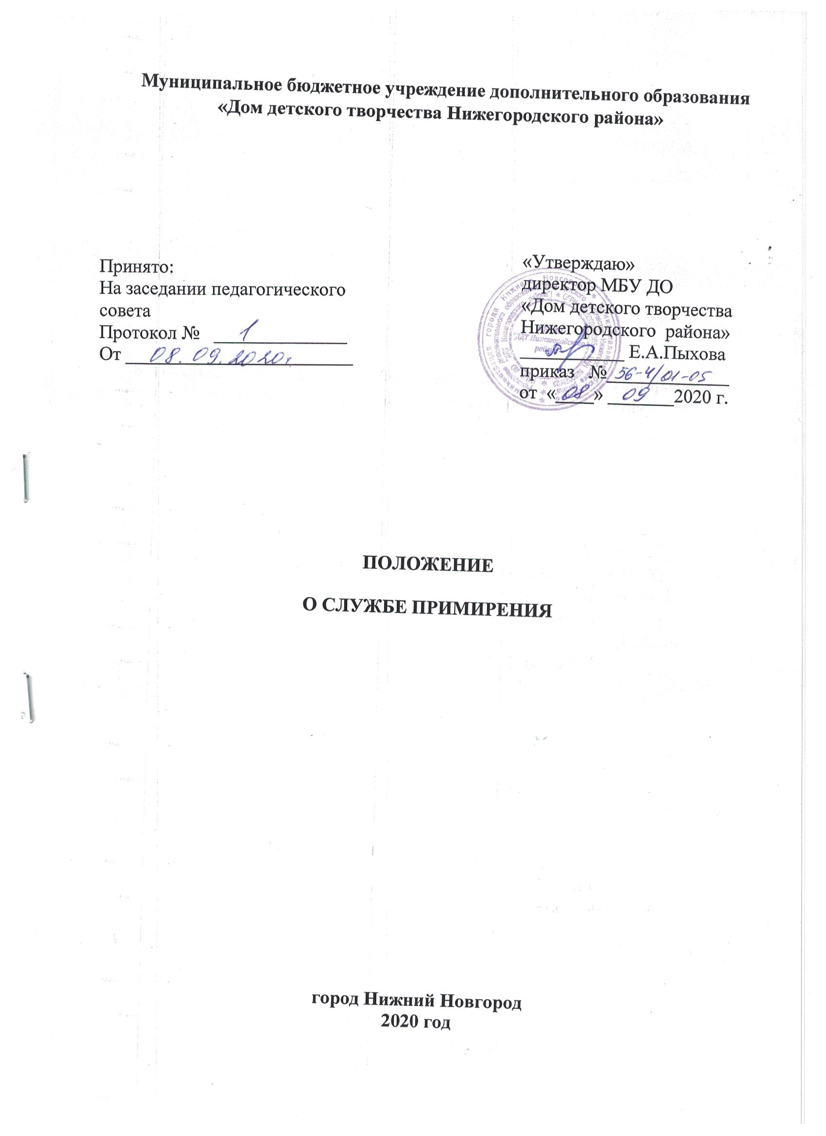

1. Общие положения
1.1. Служба примирения является социальной службой, действующей в учреждение на добровольной основе.
1.2. Служба примирения действует на основании действующего законодательства, устава учреждения и настоящего Положения.
2. Цели и задачи службы примирения
2.1. Целью деятельности Службы примирения является содействие профилактике правонарушений и социальной реабилитации участников конфликтных и криминальных ситуаций на основе принципов восстановительного правосудия.
2.2. Задачами деятельности Службы примирения являются:
2.2.1. Проведение примирительных программ для участников конфликтов и ситуаций криминального характера.
2.2.2. Обучение методам урегулирования конфликтов.
3. Принципы деятельности службы примирения
3.1. Деятельность службы примирения основана на следующих принципах:
3.1.1. Принцип добровольности, предполагающий как добровольное участие в организации работы службы, так и обязательное согласие сторон, вовлеченных в конфликт, на участие в примирительной программе.
3.1.2. Принцип конфиденциальности, предполагающий обязательство службы примирения не разглашать полученные в ходе программ сведения. Исключение составляет информация о возможном нанесении ущерба для жизни, здоровья и безопасности.
3.1.3. Принцип нейтральности, запрещающий Службе примирения принимать сторону одного из участников конфликта. Нейтральность предполагает, что служба примирения не выясняет вопрос о виновности или невиновности той или иной стороны, а является независимым посредником, помогающим сторонам самостоятельно найти решение.
4. Порядок формирования Службы примирения
4.1. В состав службы примирения входят специалист по охране труда, педагог – психолог и заместитель директора,
4.2. Руководителем службы примирения является специалист по охране труда, назначенный приказом директора.
4.3. Вопросы членства в службе примирения, требований к входящим в состав службы, и иные вопросы, не регламентированные настоящим Положением, могут определяться Уставом, принимаемым Службой примирения самостоятельно.
5. Порядок работы Службы примирения
5.1. Служба примирения может получать информацию о случаях конфликтного или криминального характера от педагогов, обучающихся и их родителей (законных представителей) , администрации учреждения, членов службы примирения.
5.2. Служба примирения принимает решение о возможности или невозможности примирительной программы в каждом конкретном случае самостоятельно. При необходимости о принятом решении информируются должностные лица учреждения.
5.3. Примирительная программа начинается в случае согласия конфликтующих сторон на участие в данной программе. Если действия одной или обеих сторон могут быть квалифицированы как правонарушение, для проведения программы также необходимо согласие родителей.
5.4. В случае если примирительная программа планируется на этапе дознания или следствия, то о ее проведении ставится в известность администрация учреждения и при необходимости производится согласование с соответствующими органами внутренних дел.
5.5. Переговоры с родителями (законными представителями) и должностными лицами проводит руководитель Службы примирения.
5.6. Примирительная программа не может проводиться по фактам правонарушений, связанных с употреблением наркотиков и крайними проявлениями жестокости. В примирительной программе не могут участвовать лица, имеющие психические заболевания.
5.7. Служба примирения самостоятельно определяет сроки и этапы проведения программы в каждом отдельном случае.
5.8. В случае если в ходе примирительной программы конфликтующие стороны пришли к соглашению, достигнутые результаты фиксируются в примирительном договоре.
5.9. При необходимости, Служба примирения передает копию примирительного договора администрации учреждения.
5.10. Служба примирения осуществляет контроль над выполнением обязательств, взятых на себя сторонами в примирительном договоре, но не несет ответственность за их выполнение. При возникновении проблем в выполнении обязательств договора Служба примирения помогает сторонам осознать причины трудностей и пути их преодоления.
6. Организация деятельности Службы примирения
6.1. Службе примирения по согласованию с администрацией учреждения предоставляются помещения для сборов и проведения примирительных программ, а также возможность использовать иные ресурсы учреждения - такие, как оборудование, оргтехника, канцелярские принадлежности, средства информации и другие.
6.2. Должностные лица учреждения оказывают Службе примирения содействие в распространении информации о деятельности службы среди педагогов и обучающихся и их родителей (законных представителей).
6.3. Служба примирения имеет право пользоваться услугами педагога- психолога, руководителей и других специалистов учреждения.
6.4. Администрация учреждения содействует Службе примирения в организации взаимодействия с социальными службами и другими организациями.
6.5. В случае если примирительная программа проводилась по факту, по которому возбуждено уголовное дело, администрация может ходатайствовать о приобщении к материалам дела примирительного договора, а также иных документов в качестве материалов, характеризующих личность обвиняемого, подтверждающих добровольное возмещение имущественного ущерба и иные действия, направленные на заглаживание вреда, причиненного потерпевшему.
7. Заключительные положения
7.1. Настоящее положение вступает в силу с момента утверждения.
7.2. Изменения в настоящее положение вносятся директором учреждения по предложению Службы примирения.

